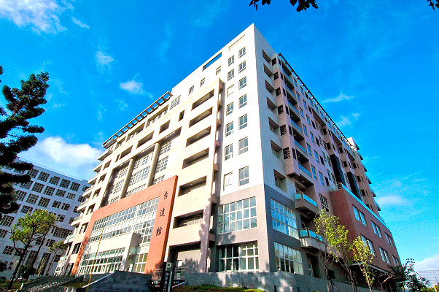

**游萃蓉老師徵專任研究助理1名**

**【工作內容】**

**協助新能源材料研究開發。**

**【應徵者條件】**

**大學以上學歷皆可。**

**認真、負責、好學、個性正面開朗。**

**有電池或陶瓷製程研究經驗尤佳。**

**【工作地點】**

**清華大學材料系**

**(新竹市光復路二段101號材料科技館)。**

**【薪資待遇】**

**待遇比照科技部專任助理。**

**【應徵文件】**

**請寄履歷至游老師信箱（**[**tryew@mx.nthu.edu.tw**](mailto:tryew@mx.nthu.edu.tw)**）**

**聘用：即日起。**